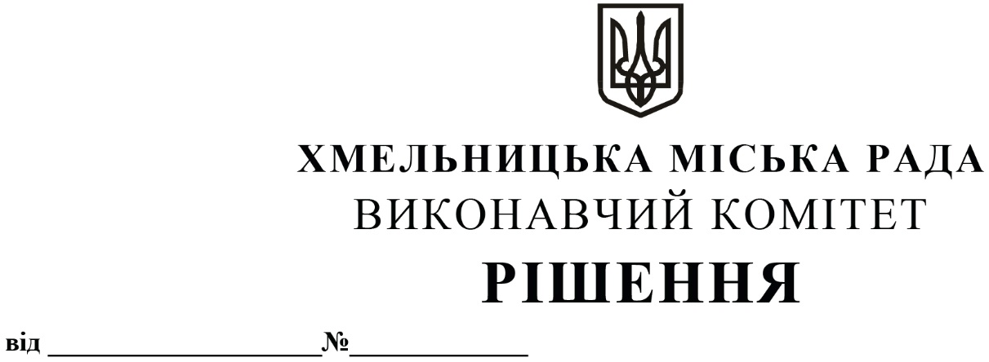

Про продовження договорів оренди
нежитлових приміщень міської
комунальної власності без проведення
аукціону

Розглянувши клопотання орендарів нерухомого майна, керуючись законами України «Про місцеве самоврядування в Україні», «Про оренду державного та комунального майна» (№157- ІХ), згідно з Порядком передачі в оренду державного та комунального майна, затвердженим постановою Кабінету Міністрів України від 03.06.2020 № 483, виконавчий комітет міської ради

В И Р І Ш И В:

1. Продовжити договори оренди нежитлових приміщень міської комунальної власності без проведення аукціону:

1.1 архівному відділу Хмельницької міської ради на нежитлове приміщення корисною площею 393,1 кв.м (загальною площею 583,2 кв.м) по вул. Кам’янецькій, 2 для розміщення архівного відділу Хмельницької міської ради строком на два роки і одинадцять місяців;

2.2 управлінню з питань екології та контролю за благоустроєм міста на нежитлове приміщення корисною площею 221,2 кв.м (загальною площею 282,9 кв.м) по вул. Кам’янецькій, 74 для розміщення управління строком на два роки і одинадцять місяців;

2.3 спеціалізованому ремонтно-будівельному підприємству «Хмельницькліфт» на нежитлове приміщення загальною площею 32,1 кв.м по вул. Проскурівського підпілля, 117 під опорний пункт обслуговування ліфтів строком на два роки і одинадцять місяців.

2. Управлінню житлової політики і майна Хмельницької міської ради, яке діє від імені виконавчого комітету Хмельницької міської ради, отримувачам коштів та орендарям продовжити договори оренди нерухомого майна після затвердження сесією міської ради примірного договору оренди та Методики розрахунку орендної плати.

3. Контроль за виконанням рішення покласти на заступника міського голови - директора департаменту інфраструктури міста В. Новачка.

Міський голова О. СИМЧИШИН

